Медвежонок

Что нужно понадобится.
- Шаблон;
- бумага;
- ножницы;
- ручка;
- светлая ткань;
- канцелярские булавки;
- игла;
- светлые нитки;
- деревянная палочка;
- синтепон, вата или другой наполнитель;
- чёрные нитки;
- лента или кусочек ткани.
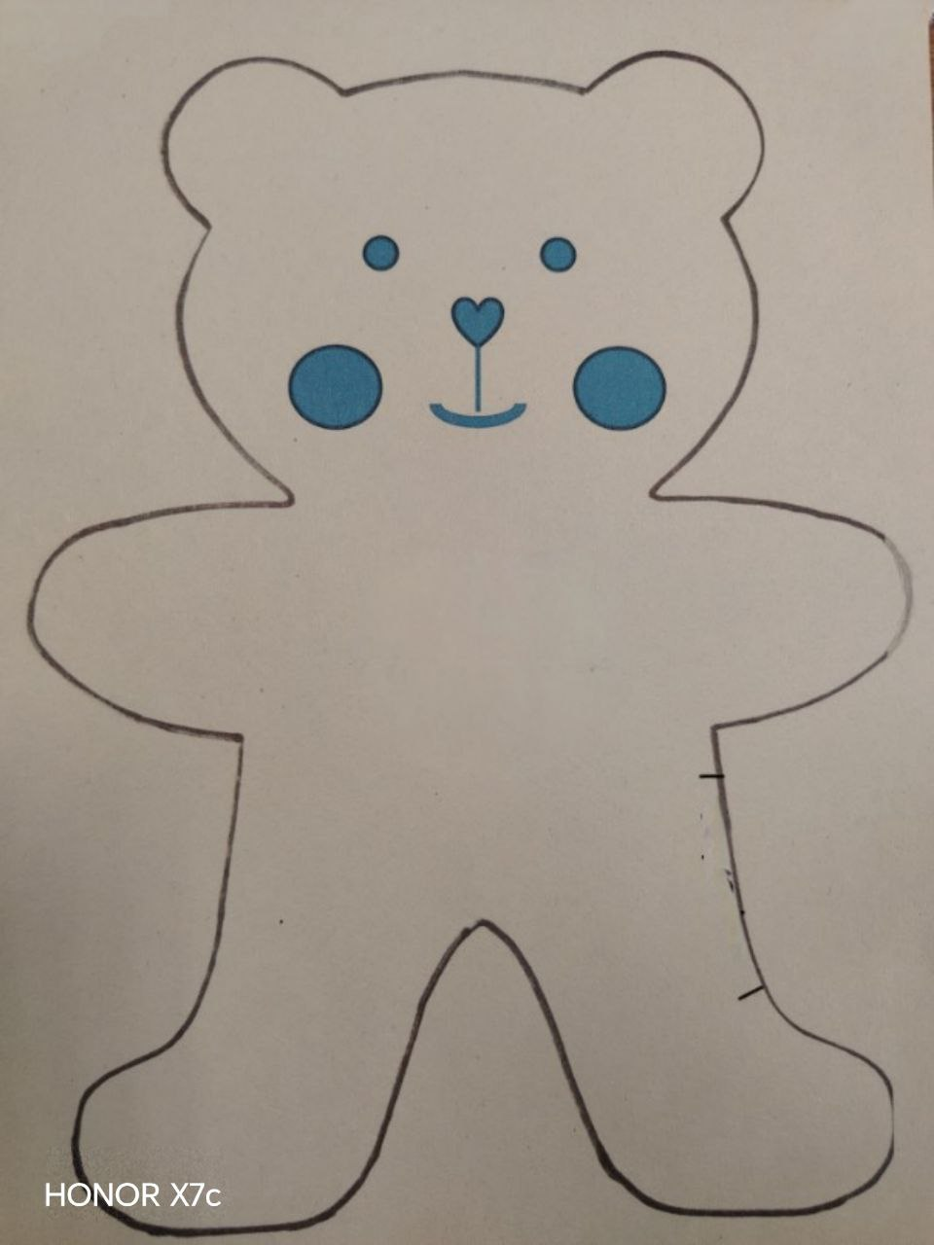

Как делать игрушку
Распечатайте шаблон на бумаге и вырежьте. Обведите его с обратной стороны ткани (изнаночной). Там, где на шаблоне линия обозначена пунктиром, сделайте намётки.
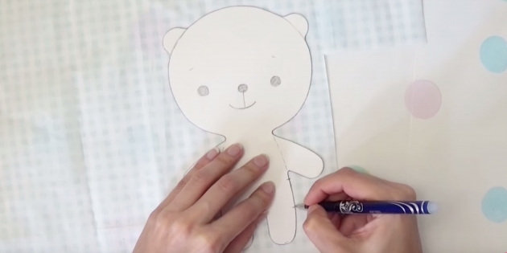
Сложите ткань пополам так, чтобы были видны очертания шаблона. Зафиксируйте её булавками в нескольких местах. Лишнее отрежьте.
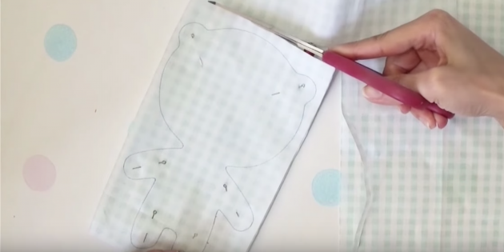
Прошейте ткань по намеченным линиям в ручную, швом игла назад или на швейной машинке.
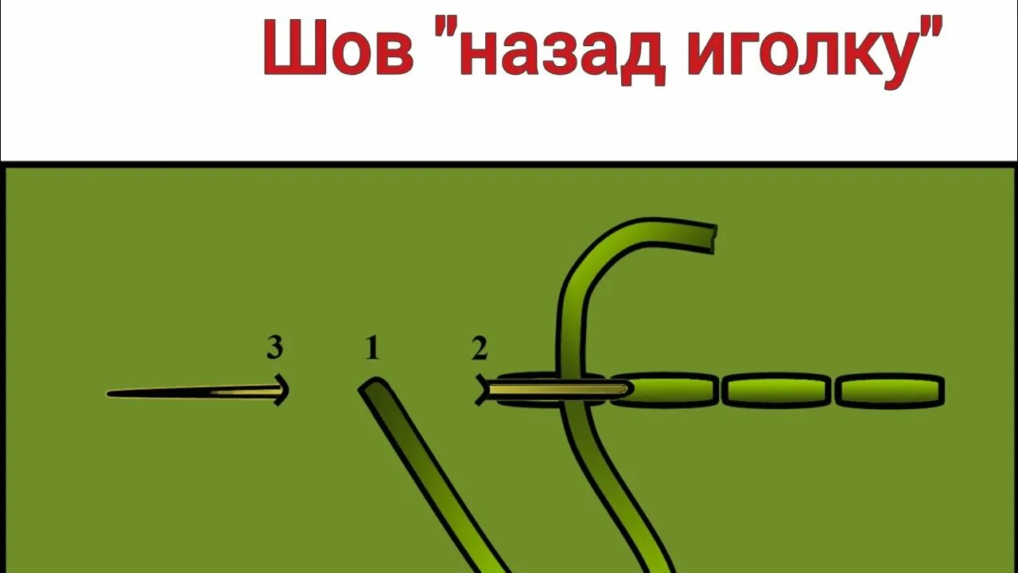

Оставьте отверстие там, где есть намётки. Лишнее отрежьте.
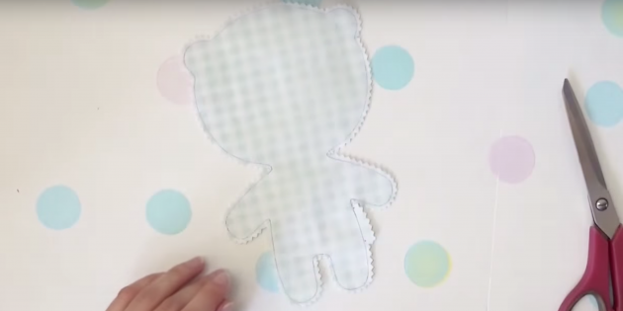
Выверните заготовку на лицевую сторону с помощью деревянной палочки. Набейте мишку наполнителем и зашейте отверстие сбоку.
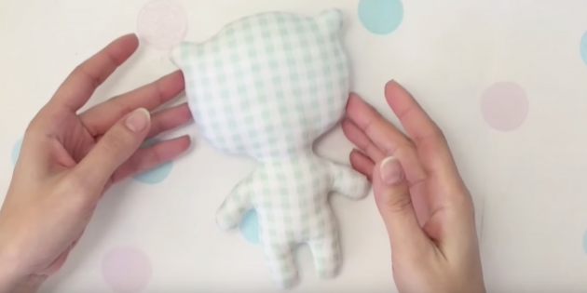
Нарисуйте очертания круглых глаз, носика, рта и овальных щёчек. Вышейте нос, рот глаза и брови чёрными нитками швом назад иголка.
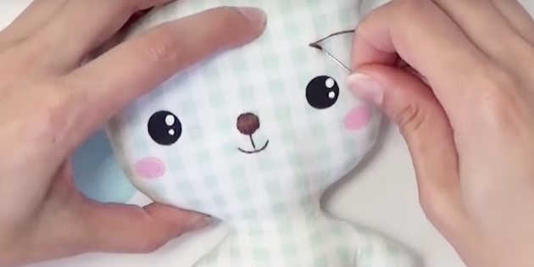
Повяжите медвежонку на шею платочек из ленты или ткани.
Наша милая игрушка готова!

